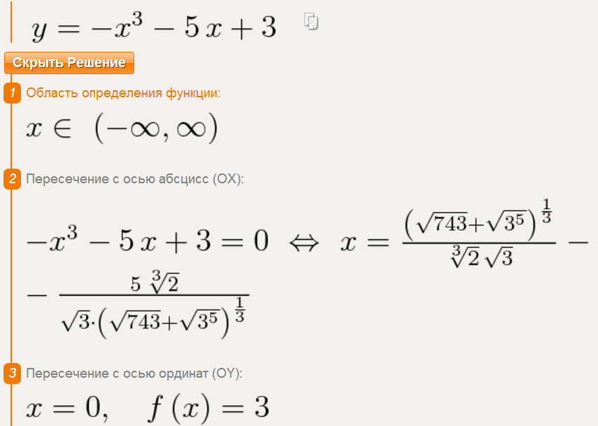 - это точка пересечения с осью ОХ.
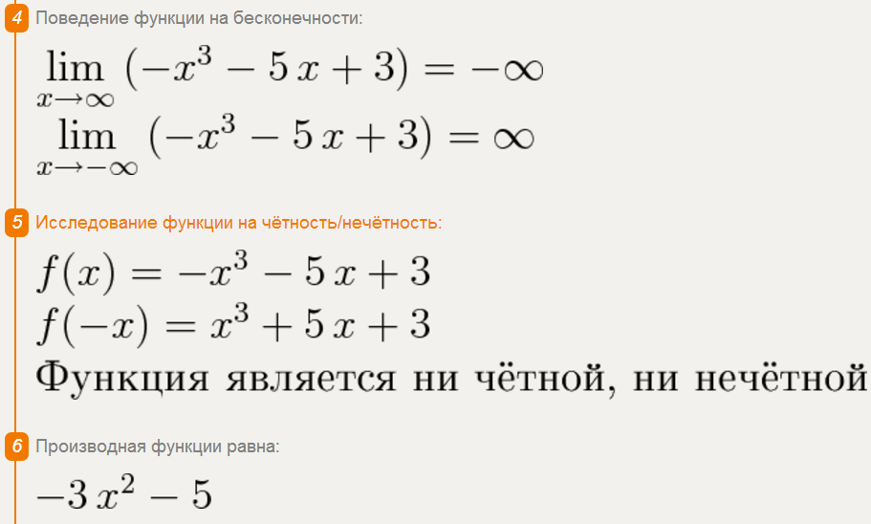
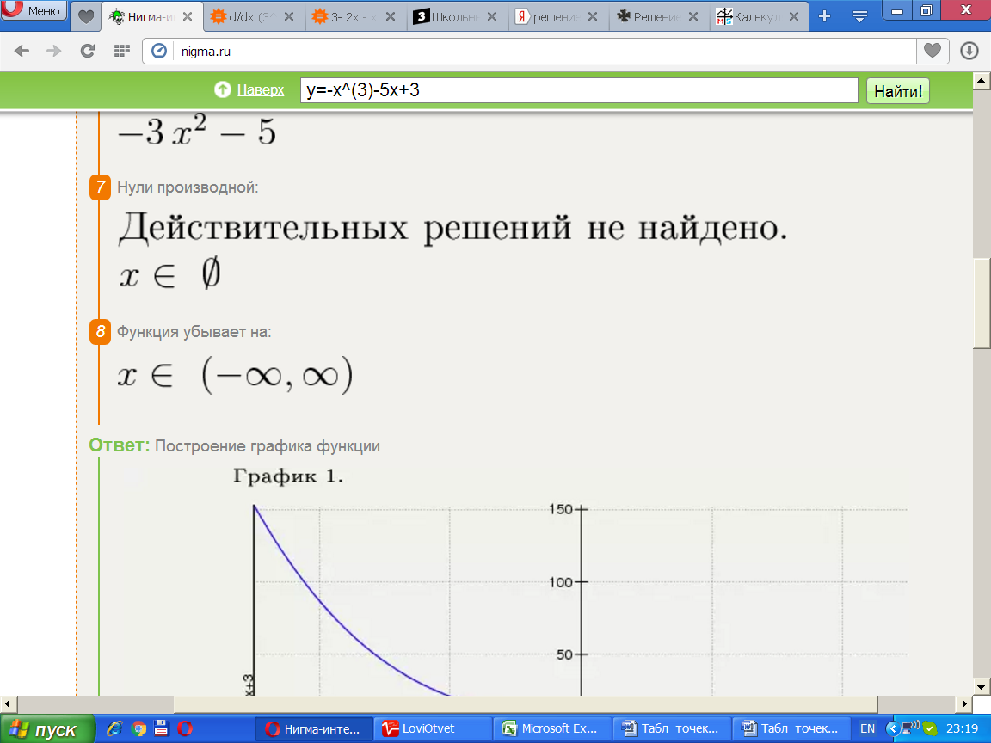
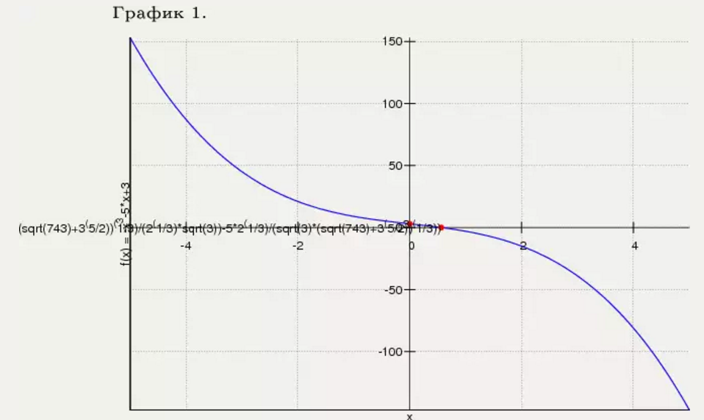
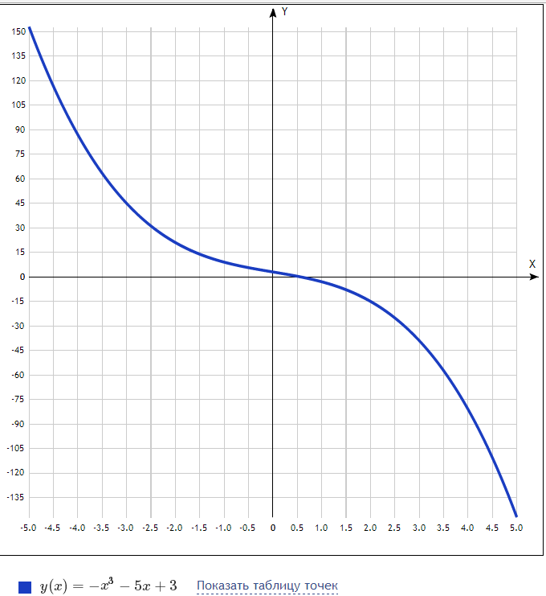
y(x)=−x³−5x+3 Таблица точек

x | y
-5.0 | 153
-4.5 | 116.6
-4.0 | 87
-3.5 | 63.4
-3.0 | 45
-2.5 | 31.1
-2.0 | 21
-1.5 | 13.9
-1.0 | 9
-0.5 | 5.6
0 | 3
0.5 | 0.4
1.0 | -3
1.5 | -7.9
2.0 | -15
2.5 | -25.1
3.0 | -39
3.5 | -57.4
4.0 | -81
4.5 | -110.6
5.0 | -147

